**דָף עֲבוֹדָה בָּאוֹת ד**

**שְׁמִי: ___________________**

**צְבַע אֵת הָאוֹתִיוֹת لون الحروف:**

ד

ד

**כְּתוֹב אֵת הָאוֹת ד:**

________________________________________________________________________________________________________________________________

**כְּתוֹב אֵת הָאוֹת ד:**

________________________________________________________________________________________________________________________________

**הַקֵף בְּעִגוּל אֵת הָאוֹת ד:**

דָג דֹב גָדוֹל מְאֹד דֶבֶק דֻבְדֻבָן צְפַרְדֵעֵ לוֹמֵד לְמִידָה

**כְּתוֹב אֵת הַשֵׁם שֶׁל הַתְמוּנָה أكتب أسم ألصوره بخط أليد:**

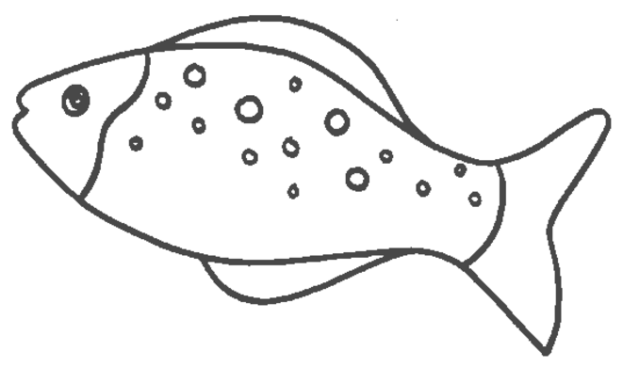

**( דג, דֹּב)**